OBSAH

- Turošáková Kristínka, Naša trieda
- Števaňáková Žanetka, Zimná rozprávka
- Števaňák Erik, Elektrina
- Stančíková Nikolka, Trieda
- Sirotová Lívia, Pyšnosť je chyba
- Sirotová Lívia, Čo uvidí
- Pakos Michal, Hlasný Patrik
- Matuška Lukáš, Drak Spachtoš
- Lužbeťáková Evka, Včielka
- Litviak Matúš, Náš pes Boby
- Kubášková Soňa, Naša babka vie spievať
- Krnáčová Nikolka, Dedo Mrázik
- Kováliková Ninka, Ako sa Ruženka skamarátila
s motýľom
- Kaník Stanko, Zápas a Pás
- Kaník Tomáš, Žabka
- Hucík Patrik, Malý stromček
- Hajdúk Patrik, Miško
- Hajdúk Dávid, Dievčatko vo vesmíre
- Grmanová Veronika, Ako opička išla do ZOO

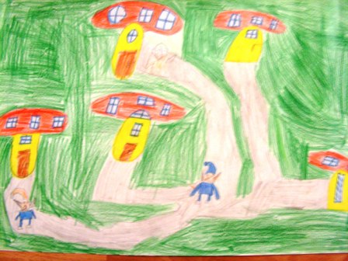
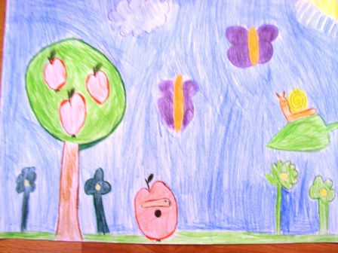

Naša trieda
– Kristínka Turošáková

Naša trieda zaujímavá je,
veď v nej každý učiť sa vie.

Má veľa dobrých žiakov,
ale aj darebákov.

Pani učiteľky nás učia,
alebo to aspoň skúsia.

Nalejú nám vedomosti do hlavy,
aby sme múdri zostali.

Na vlastivede učíme sa nížiny,
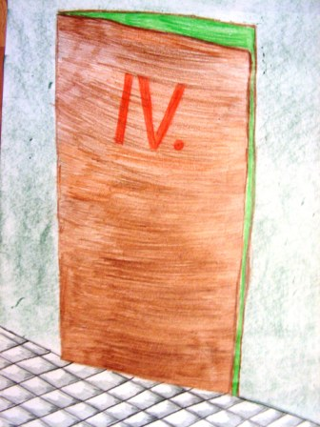
aby sme trafili do Žiliny.

Na matematike počítame príklady,
aby sa nám vryli do hlavy.

Slovenčina krásne je,
pády, vzory, slovné druhy,
všetko potrebné je.

My na to máme,
veď sa nehráme.

Zimná rozprávka
– Žanetka Števaňáková
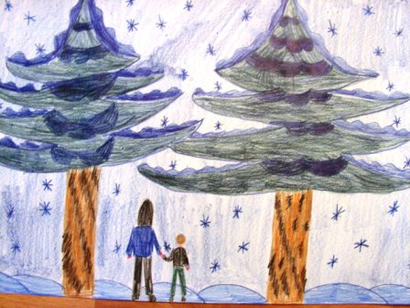

Bolo raz jedno dievčatko, ktoré sa volalo Janka. Išla sa raz Janka prejsť do hory, no hora bola celá zasnežená. Po chvíli sa chcela vrátiť domov do opustenej chalúpky. No nevedela nájsť cestu späť. Veľmi sa zľakla, a tak sa posadila vedľa stromu.
Keď tak čakala, uvidela asi päťročného chlapčeka, ktorý sa stratil. Za lesom ho čakala rodina. Janka zaviedla chlapčeka k rodičom. Veľmi sa jej poďakovali, no spýtali sa jej, čo ona robí v lese. Janka smutne povedala, že nemá rodičov, a tak ostala v lese.
Chlapčekovým rodičom bolo smutno, a tak si ju zobrali k sebe domov. Janka si začala zvykať a volala ich mamka a ocko. Janka vyrástla, našla si kamarátky a bola šťastná navždy.
Elektrina
– Erik Števaňák
Skratovala nám elektrina,
opraviť ju bola drina.
V noci veľká tma bola,
sestra do mňa vrazila.
Elektrinu som už nemal,
na počítači som sa dlho nehral.
Sestra rozprávky chcela pozerať,
a preto začala revať.
Elektrina nám dobre slúži,
už každý po nej túži.
Ja sa už nepohnem,
lebo elektrinu mať nebudem.
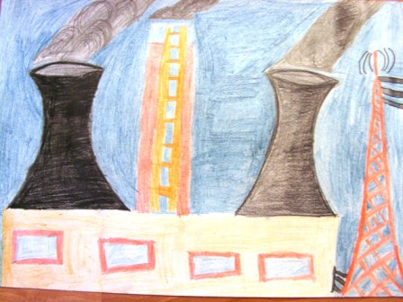

Trieda
– Nikolka Stančíková

Bola raz jedna škola,
a v tej škole štvrtá trieda bola.
A tá trieda veľmi pekná,
ale nie je veľmi cenná.
Žiaci boli usmiaty a milý,
ticho a pekne sa usadili.
Dovidenia všetky decká,
učiteľka je až z Grécka.
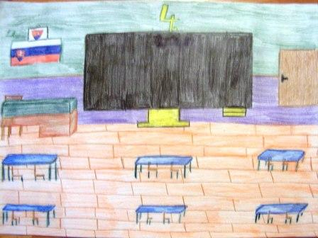
Pyšnosť je chyba
– Lívia Sirotová
Bol raz jeden chlapček, ktorý sa volal Karol. Mal veľmi pyšného brata Lukasa. Karol bol veľmi dobrý, ale myslel si, že je škaredý. Jeho brat Lukas bol taký pyšný, že si myslel, že je na celom svete najkrajší a najmúdrejší. Dokonca si myslel, že keď bude veľký, bude vládcom celého sveta a chudák Karol jeho otrokom. Karol sa s nikým iným nehral len s jeho spolužiačkou Leou.
Raz išli rodičia aj s Karolom a Lukasom na Oravský hrad. Nedopadlo to dobre, pretože zlý Lukas každému povedal, že Karol je najškaredší na celom svete a on najkrajší. No Karol sa veľmi urazil a dal si na seba igelitové vrecúško, aby ho nik nespoznal. Na Lukasovi nebolo vidieť ani trošku hanby, lebo keby to zistili rodičia, dali by mu trest. Ale Karol sa nedal a všetko povedal rodičom s plačom a igelitovým vrecúškom na hlave. Lukas to počul a utekal kam sa len dalo. Dokonca sa stratil, ale našťastie našiel ho strážnik Oravského hradu. Tvrdil, že Oravský hrad nikoho nepustí von. Iba toho, kto je spravodlivý a nikomu nehovoril klamstvá. Lukasovi to bolo jedno, chcel len nájsť cestu von, lebo sa veľmi bál. Napokon ho našli rodičia a povedali: „Toto je hrdina a vládca celého sveta, ktorý sa bojí?“ Všetci sa mu začali vysmievať, Lukas sa rozplakal a všetkým sa ospravedlnil. Dokonca aj Karolovi sa chcel ospravedlniť, ale nevedel, kde je. Videl iba chlapca s igelitovým vrecúškom na hlave. Opýtal sa: „Kto ste?“ On odpovedal: „Karol!“ Dal si dolu vrecúško a Lukas sa mu ospravedlnil.
Potom išli všetci domov a boli šťastní a konečne už Lukas nebol taký pyšný, ako bol predtým.

Čo uvidí
-Lívia Sirotová

Príde večer včelička,
ľahne si do košíčka.
Uvidí tam jedlo dobré,
Príde tam a sadne dole.

Príde k nej jašterica,
Pozor, tam je lyžica!
Včelička si sadne na ňu,
zas si zriadi novú baňu.

Zase príde had,
nič nebude mať.
Ale zhrabol cukríček,
tam je veľa sukničiek!

Všetci sú sami,
všetci kričia: Mami!
Príde k nim anakonda,
oni sa vystrčia z okna.

Zastrčia sa ako nič,
rodičia si vezmú bič.
Kam sa chystá?
Ty si kyslá!

Uvidíš čo je to,
naučím ťa kvarteto.
Ľahni si na zem,
oni prídu sem.

Lížem si lízatko,
cvrček je neviniatko.
Príde cvrček pekný
a koník letný.

Cvrček sadne na košík,
Kričí: Môj kamošík!
Uvidí tam slaninu,
ako takú krajinu.

Slimáky, červíky, larvy,
všetci pijú kávy.
Slimák tam je,
nech nám na to odpovie.

Uvidím javor,
príde tu kapor.
Sadne na skalu,
nechá včelu samú.

Rozšíri sa plameň,
had sadne na kameň.
Tak mu treba,
ej, ty nezbeda!

Postavím si domček,
a na ňom zvonček.
Básnička sa končí,
a Zem sa otočí.

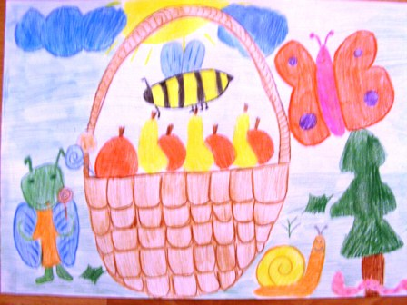

Hlasný Patrik
– Michal Pakos
Môj kamarát Patrik,
vie narobiť veľký krik.
Tak silno húka,
že až v meste fúka.
Má také silné hlasivky,
až sa naštartujú motorky.
Kričal na celé mesto,
že má knižiek takmer dvesto.
A už máme básničky dosť,
tak zjedol jeho pes veľkú kosť.

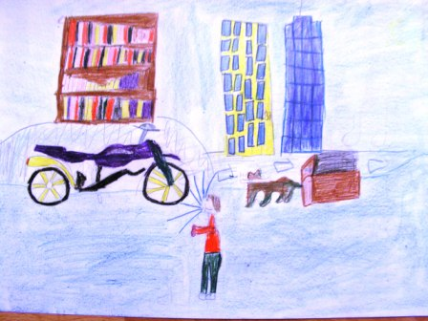

Drak Spachtoš
– Lukáš Matuška
Kde bolo, tam bolo, bol raz jeden drak Spachtoš. Bol to celkom obyčajný drak.
Žil v jaskyni s mamou a otcom. Mama mu robila tie najlepšie dračie koláče. Otec ho zase učil chrliť oheň. Dráčik sa raz rozhodol, že sa stane poriadnym drakom. Musel sa však naučiť lietať. Drak to však skúšal z kopca, ale nedarilo sa mu to.
Nakoniec sa mu to len podarilo. Vzlietol a letel do sveta.

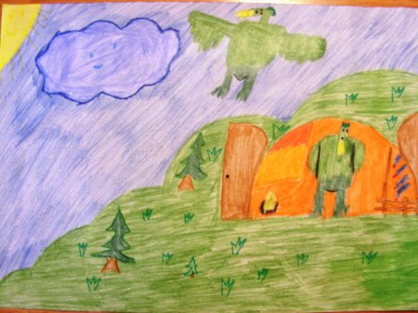

Včielka
- Evka Lužbeťáková

Včielka spadla do medu,
dohodla si besedu.
Mravec zdraví včielku tu,
včielka spraví večeru.
Tak sa spolu rozprávali,
dlho spolu hrkútali.
Hneď tu svadba krásna bola,
bola to však dlhá doba.
Bolo toho iste dosť,
tešil sa z nich každý hosť.
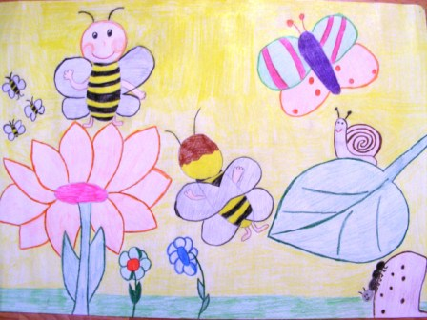

Náš pes Boby
– Matúš Litviak
Podľa mňa je Boby najkrajší a najmúdrejší pes na svete. Najlepšie je to, že stále vrtí chvostom. Jeho najväčší kamoši sú naši susedia. Sú to dva veľké psy. Keď začnú štekať oni, začne aj Bobko.
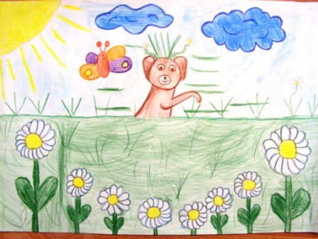
V jeden deň sme išli hrabať seno. Bolo pekné ráno, a tak sme zobrali aj Bobka. Keď išli dvaja chlapci zbierať čučoriedky, Bobko ich zbadal a pridal sa k nim. Nechali sme ho tak. O chvíľu prišli moje sestry, Anetka a Dominika. Začali sme sa ich vypytovať, či Bobka nevideli. Odpovedali, že nie. Hrabali sme do poludnia. Keď sme prišli domov, po celom dvore bol neporiadok. V strede dvora koberec, okolo neho poohryzované topánky. Zrazu vybehol Bobko. Začali sme mu hovoriť, že sme sa o neho báli, ale on iba začudovane pozeral a vrtel chvostom.
Na ďalší deň sme išli zasa. Prišli sme tam a Bobko začal behať po celej lúke. My sme s ockom hrabali a nevšímali sme si ho. Neskôr prišli sestry a mamka a spýtali sa, kde je Bobko. My sme odpovedali, že nevieme, a tak sme na neho začali kričať. Bobko vyskočil z dvakrát väčšej trávy ako je on. Smiali sme sa z neho, ako sa na nás pozerá z vysokej trávy.
A takto sa s ním stále zabávame. Je strážcom nášho domu, verným priateľom a zabávačom.
Hav, hav, hav!
Naša babka vie spievať
– Soňa Kubášková

Žila raz jedna babka,
volala sa Katka.
A vedľa nej mapka,
zavolala Radka.
Babka vraví: ,,Hola hej!“
,,Poďme domov!“ vravím jej.
Ale ona po svojom,
priniesla si mikrofón.
,,Poďme spievať!“ kričím jej,
,,prines slohy, prines ich.“
Zaspievame celému svetu,
že jar je už konečne tu!
Mila naša babka
išla domov po Radka.
A tak naši milý
na spevákov s radosťou sa tešili.

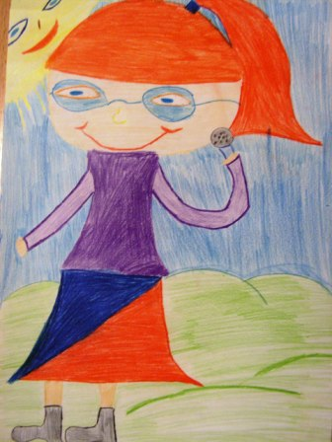

Dedo Mrázik
– Nikolka Krnáčová

Dedo Mrázik leští sane,
zima bieli kopce, pláne.
Prišiel čas na čáry-máry,
deťom rozdať smiech i dary.

Naplniť chcel Mrázik vrece,
ono sa však trepe, mece.
Dobre radil dedkov fúz,
nech nesiaha na motúz.

Fijú - fijú , napla líca,
zdúchla z vreca metelica.
Spolu s vetrom až do jari,
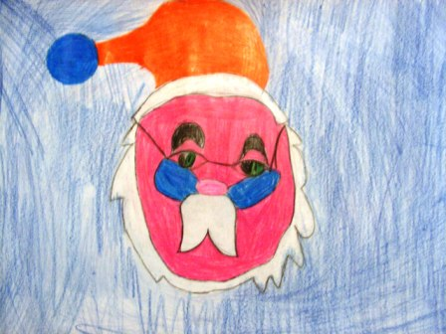
tancovali po chotári.

Ako sa Ruženka skamarátila s motýľom
– Ninka Kováliková

Bolo raz jedno mestečko. Tom mestečku žila dobrá, hravá a láskavá rodinka. V tej rodinke bolo aj jedno dievčatko. Volalo sa Ruženka. Mala veľmi rada motýle. Chcela by sa raz s ním skamarátiť.
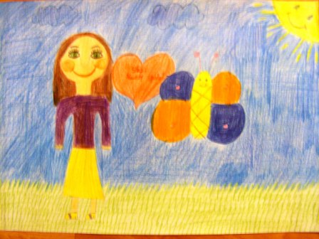
A tak sa jedného dňa vybrala hľadať si kamaráta motýľa. Ako si tak vykračovala, zrazu zazrela krásneho pestrofarebného motýľa. ,,Ako by som sa mu prihovorila?" rozmýšľala. A hneď jej to aj napadlo: „Najprv sa mu pozdravím a všetko mu poviem o sebe. Potom sa spýtam, či by chcel byť mojím kamarátom. Keď sa ho to spýtala, motýľ jej odpovedal krásnym hlasom: ,,Ahoj! Som motýľ Soňa a som jediný motýľ, ktorý vie rozprávať. Stanem sa rada tvojou kamarátkou. Ruženka jej odpovedala: ,,Bývať môžeš v našej záhrade.“ Motýľ odpovedal: ,,Pravdaže, rada tam budem bývať!"
Potom Ruženka ukázala motýľa celej rodine. Spolu prežili pekné, zázračné dni. Sľúbili si, že sa nikdy neodlúčia od seba!

Zápas a Pás
– Stanko Kaník

Jeden futbalista išiel raz na zápas,
chlapec mu povedal, máš na drese pás.

Futbalista si vytrhol pás
a potom nemohol hrať zápas.

Raz prišiel na ihrisko chlap menom Pás
a povedal trénerovi,
že bez tohto futbalistu
sa tu nehrá dobrý zápas.
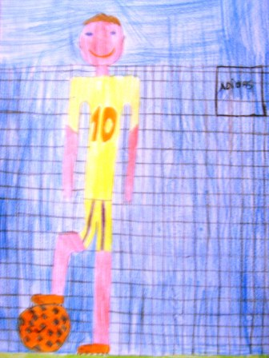
A ten futbalista, čo mal na drese pás
už mohol hrať stále zápas.

Keď chytil toho chlapca, čo hovoril,
že ma teraz na drese pás,
v polepšovni pozeral veľmi dobrý zápas
s chlapcom menom Pás.

Žabka
– Tomáš Kaník

Ide žabka do lesa,
košík sa jej ligotá.
Babka žabka čaká na ňu,
veď sa teší na oslavu.
Ocko žabiak v peci šťúra,
na oslavu fúru treba.
Para z hrnca kypí
na oslavu, jupí!
Starká žabka knižku číta,
na oslavu tortu treba.
Starký žabiak chrápe doma,
na oslavu tortu treba.
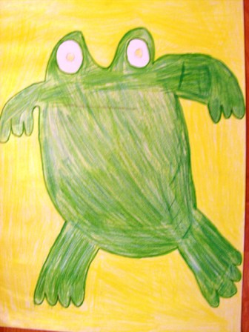

Malý stromček
– Patrik Hucík

Máme veľký domček,
a v ňom malý stromček.

Rastú na ňom hrušky,
dáme ich do buchty.

A z tej buchty mňamka,
budem sýty ako Hanka.

A tá Hanka bude veľká,
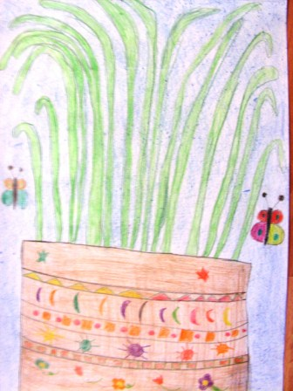
ako naša Magdalénka.

Magdalénka bude krásna,
ako naša ruža jasná.

Miško
– Patrik Hajdúk
Môj kamarát Miško,
veľmi má rád Nórsko.
Zvykol si aj v Brezovici,
naháňa sa po ulici.
A keď príde zimný čas,
lyžovačka volá zas.
Miško dobre lyžuje,
no má aj kolieskové korčule.
Miška ja mám veľmi rád,
lebo je môj kamarát.

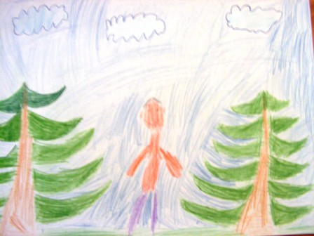

Dievčatko vo vesmíre
– Dávid Hajdúk
Bolo raz jedno krásne a múdre dievčatko. Bývalo v meste Vesmírkovo. V meste bola samá hvezdáreň, takže preto milovala hviezdy a vesmír.
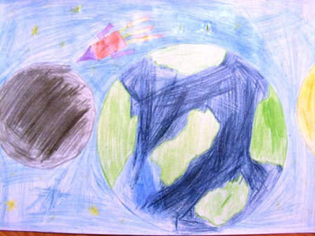
Raz jednej tmavej a temnej noci, keď nemohla spať, rozmýšľala, ako sa môže dostať na mesiac do vesmíru. Prišla na to, že si sama môže vyrobiť vesmírnu loď. Robila ju celé tri roky, až napokon jedného dňa bola vesmírna loď hotová. Už môže vzlietnuť, no musí ešte nájsť správne miesto na odštartovanie. No to sa hľadalo trochu ťažšie. Keď to miesto našla, tak si ešte zohnala skafander a dve kyslíkové bomby.
Ocko a mamka o tom nevedeli vôbec nič, tak sa v noci vykradla z domu a išla do vesmíru. Keď už bola vo vesmíre, bola veľmi rada.
O týždeň sa dievčatko vrátilo späť na zem. Jej rodičia sa veľmi báli, no keď im dcérka prišla živá a zdravá, hneď sa zaradovali. Dievčatko celý príbeh vyrozprávalo rodičom.

Ako opička išla do ZOO
– Veronika Grmanová

Kde bolo, tam bolo, žila jedna opička. Jedného dňa opička chcela isť do ZOO na aute, ale čo, keď nevedela šoférovať.
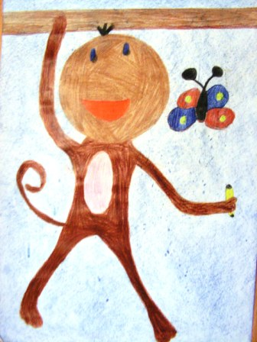
Opička si sadla za volant do auta, naštartovala ho a auto sa rozbehlo. Opička prišla do ZOO zázrakom bez nehody. V ZOO vystúpila z auta a zbadal ju človek. Zľakol sa a spadol na zem. Kričal: "Pomoc, opica!" Prišli strážnici a opičku dali ku ostatným opiciam do klietok. Opička nechcela jesť, piť a nechcela ostatným pomáhať. Potom prišiel ošetrovateľ, no zabudol zavrieť dvierka.
Opička utiekla späť domov. Už nikdy sa do ZOO viac nevybrala, radšej doma v bezpečí zostala.

